8.05.2020 piątek
Katecheza 51
Temat: Figurki i kapliczki znakiem czci Matki Bożej
– Co nam przypominają kapliczki, które spotykamy przy drogach?
(że Matka Boża jest z nami, gdy pracujemy i odpoczywamy, że nas kocha)
– Dlaczego ludzie troszczą się o kapliczki i figurki Matki Bożej?
– Co chcą Jej przez to powiedzieć?
(że kochają Matkę Bożą, że pamiętają o Niej, o Jej imieninach)

Przy drogach, którymi chodzimy do szkoły lub na spacer, często spotykamy podobne kapliczki.
– Co możemy zrobić, żeby ucieszyć Matkę Bożą?
– Jak możemy zatroszczyć się o taką kapliczkę?
(posprzątać, pozamiatać, powyrywać chwasty, przynieść świeże kwiaty, pomodlić się przy kapliczce itp.)
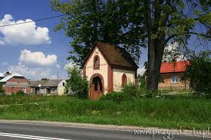
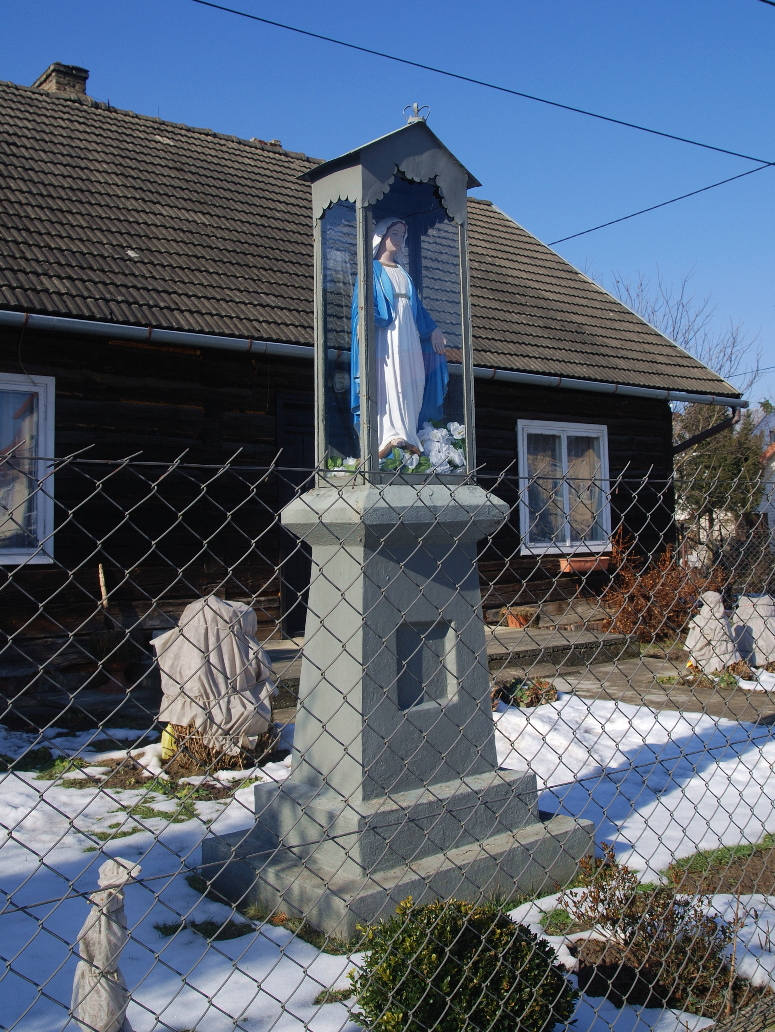
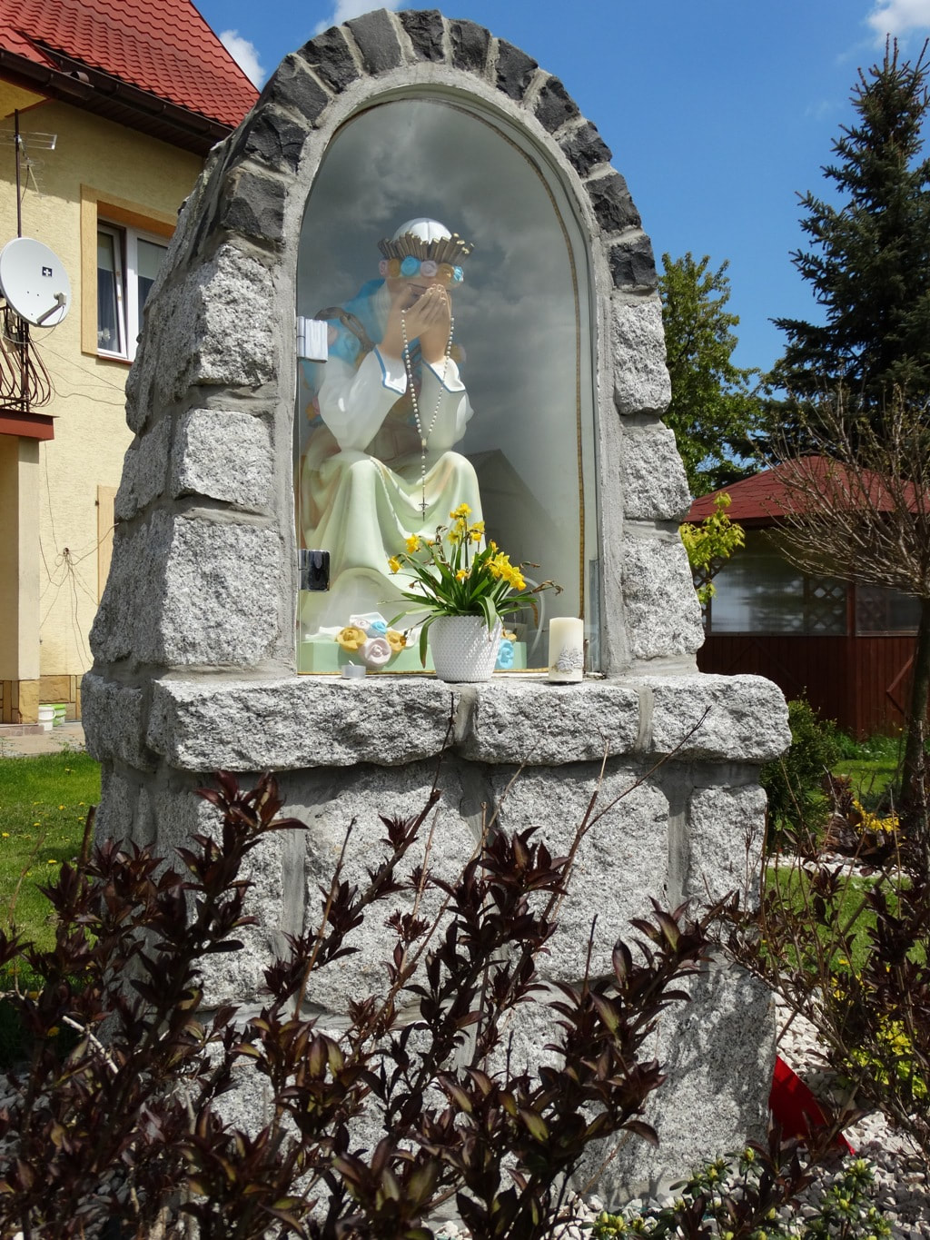
Może, niektóre kapliczki wydadzą Wam się znajome?
Gdybyśmy byli w przedszkolu na pewno poszlibyśmy na spacer do kapliczki, żeby ją ustroić.

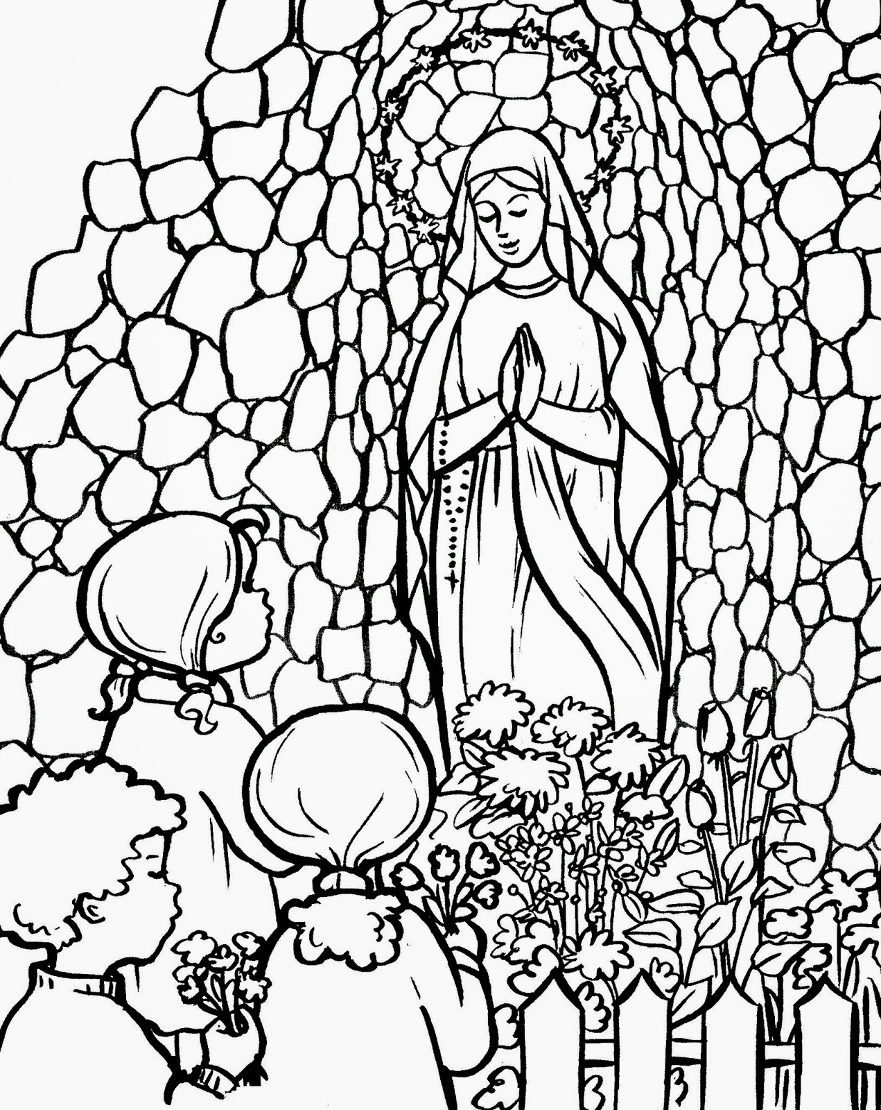
Można wydrukować i pomalować

